LFSR线性反馈移位寄存器
LFSR(Linear Feedback Shift Register )翻译成中文就是线性反馈移位寄存器。其反馈函数是寄存器中的某些位的简单异或，这些位也称之为抽头序列。一个N位的LFSR能够在重复之前产生2^N－1位长的伪随机序列。只有具有一定抽头序列的LFSR才能通过所有2^N-1个内部状态，产生2^N-1位长的伪随机序列，这个输出的序列就称之为M序列。这里我们可以清晰的知道LFSR是用来产生伪随机数序列用的，它的原理也是非常的简单。下面我们就给出一个三位简单LFSR的构成：
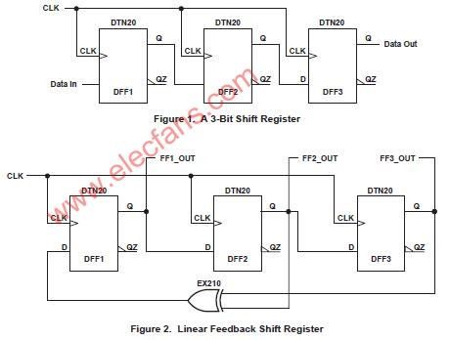
它的输出端是ＦＦ１ＯＵＴ，ＦＦ２ＯＵＴ，ＦＦ３ＯＵＴ。
它们的关系是：（用表达式来描述，注意＜＝是Verilog HDL中的非阻塞赋值表达）
Verilog HDL代码：
/*****************************************************
** Main Program
**
*****************************************************/

always @(posedge sys_clk ) begin
out_ff2 <= out_ff1;
end

always @(posedge sys_clk ) begin
out_ff3 <= out_ff2;
end

always @(posedge sys_clk ) begin
out_ff1 <= out_ff3 ^out_ff2;
end

这里我们通过文字表示就是：在每个时钟信号来的时候,会有的行为是ＦＦ２ＯＵＴ取得ＦＦ１ＯＵＴ的值，ＦＦ３ＯＵＴ获得ＦＦ２ＯＵＴ的值，ＦＦ１ＯＵＴ的值则是ＦＦ２ＯＵＴ和ＦＦ３ＯＵＴ的异或值。下面我们给出一个在７个时钟周期中的变化情况，这里我们的初始值为１１１（序列关系是：ＦＦ１ＯＵＴ，ＦＦ２ＯＵＴ，ＦＦ３ＯＵＴ）。
１ ２ ３ ４ ５ ６ ７
１１１－》０１１－》００１－》１００－》０１０－》１０１－》１１０－》１１１
这里要注意，如果你的初始值给的是000，那么LFSR接下来就全是000了。
对于LFSR的具体应用以及其他复杂的LFSR自己可以查看相关的资料。

